Miniteste 5 5. Sistemas de duas equações do 1.º grau com duas incógnitas
Nome da Escola | _____________________________________________ | Ano letivo 20___-20___ |  | Matemática | 8.º ano
Nome do Aluno | _____________________________________________ | Turma | N.º | Data
Professor | _____________________________________________ | __________ | ______ | ____-____-20__

No referencial da figura estão representadas as retas r e s .
1
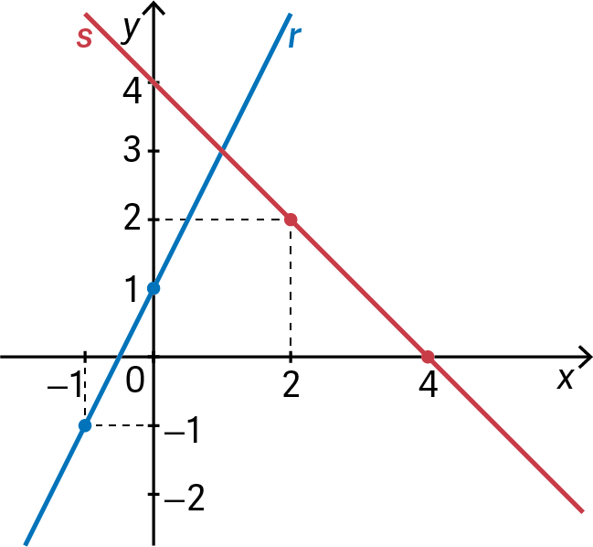
Qual dos seguintes sistemas permite determinar o ponto de interseção entre as retas $r$ e $s$?
(A) $\left\{\begin{aligned}y=x+1 \\ y=-x+4\end{aligned}\right.$ (B) $\left\{\begin{aligned}y=2x+1 \\ y=-2x+4\end{aligned}\right.$
(C) $\left\{\begin{aligned}y=2x+1 \\ y=-x+4\end{aligned}\right.$ (D) $\left\{\begin{aligned}y=2x+1 \\ y=x+4 \end{aligned}\right.$
Considera o seguinte sistema:
2
$$\left\{\begin{aligned}x+2y=7 \\ 3x-y=-\left(-x+11\right)\end{aligned}\right.$$
Qual dos seguintes sistemas é equivalente ao sistema anterior?
(A) $\left\{\begin{aligned}x=-3 \\ y=5 \end{aligned}\right.$ (B) $\left\{\begin{aligned}x=3 \\ y=5\end{aligned}\right.$
(C) $\left\{\begin{aligned}x=-3 \\ y=-5\end{aligned}\right.$ (D) $\left\{\begin{aligned}x=3 \\ y=2\end{aligned}\right.$
O conjunto-solução do sistema $\left\{\begin{aligned}\frac{x-3}{2}=y \\ 2\left(x+y\right)=2+y\end{aligned}\right.$ é:
3
- $S=\left\{\left(-\frac{4}{5}, \frac{7}{5}\right)\right\}$ (B) $S=\left\{\left(\frac{7}{5} , -\frac{4}{5}\right)\right\}$
(C) $S=\left\{\left(-\frac{4}{5} , - \frac{7}{5}\right)\right\}$ (D) $S=\left\{\left(\frac{4}{5} , \frac{7}{5}\right)\right\}$

